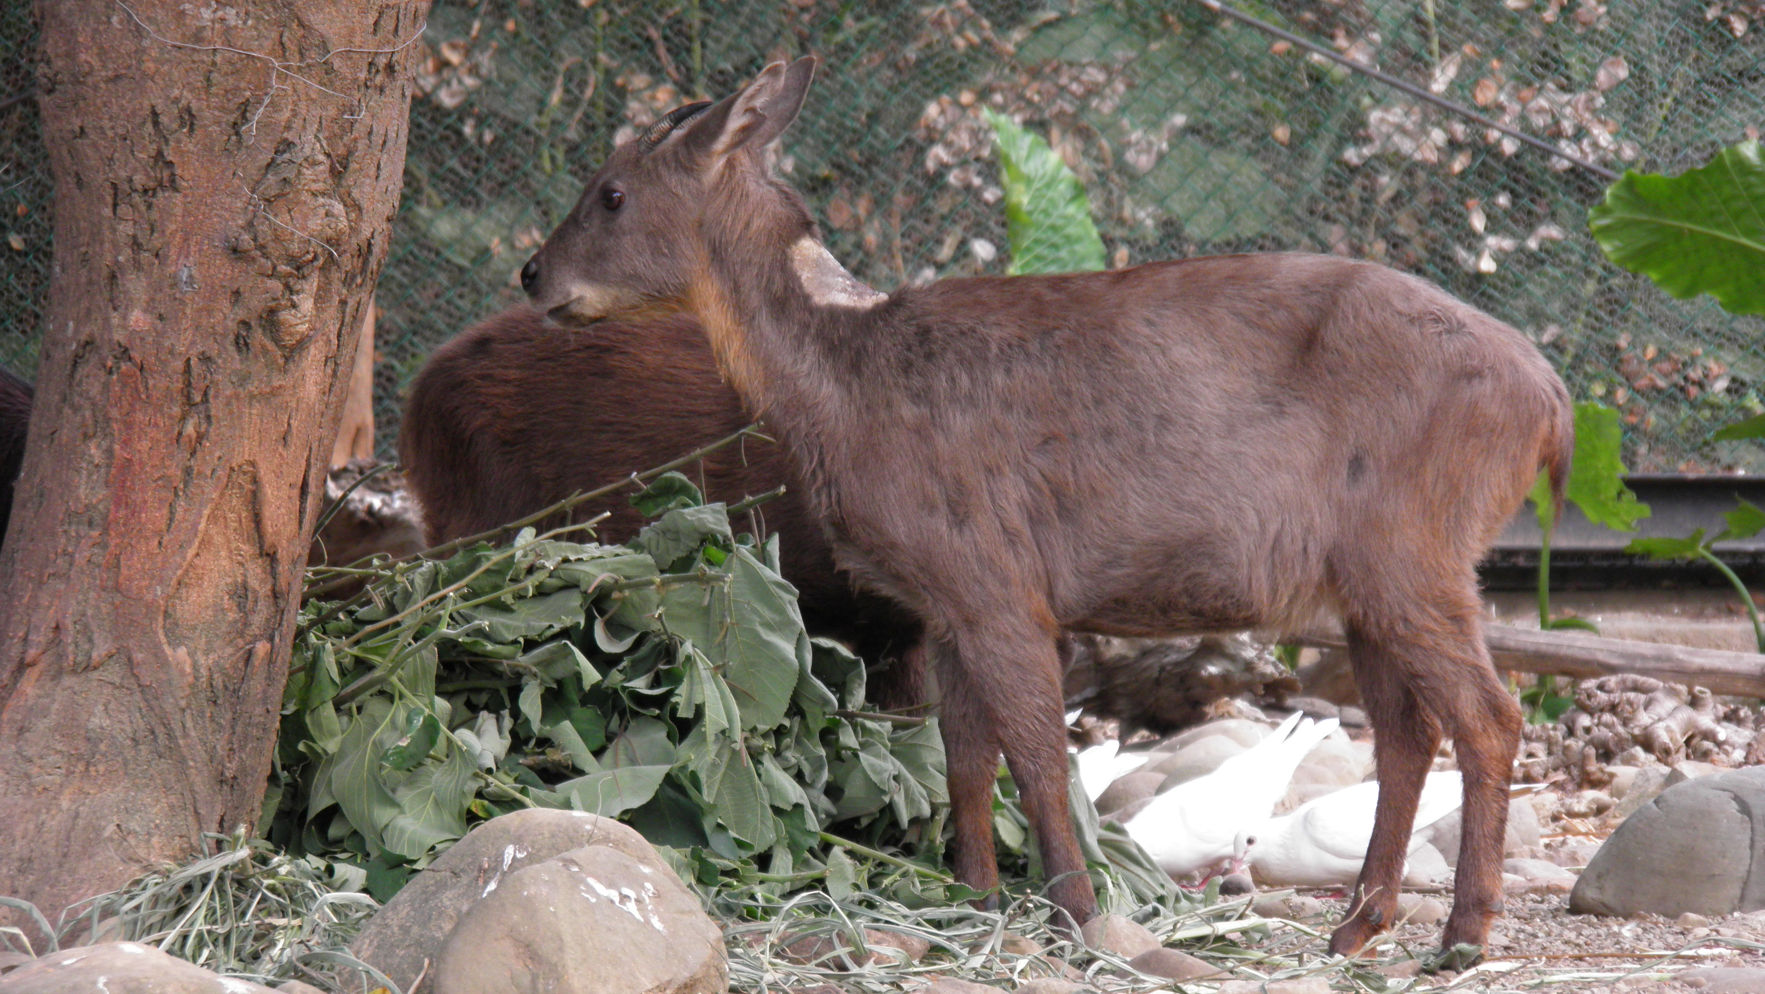
臺灣長鬃山羊
科 別：偶蹄目牛科
拉丁學名：Capricornis swinhoei
英 文 名：Formosan Serow
四縣腔名：臺灣山羊(toi van sán yong)
海陸腔名：臺灣山羊(toi van sàn rhong)
六堆地區名：臺灣山羊(toi van sán yong)

